売却区分番号 | 泉南－１
写 真
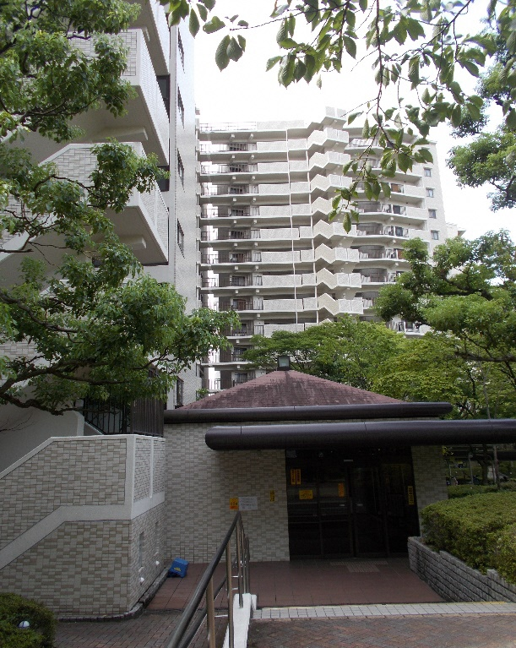
建物への入り口、建物全景

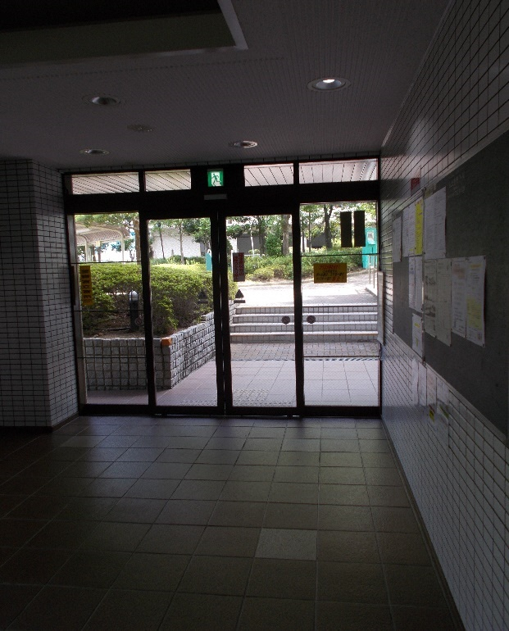
建物への入り口（内側から撮影）

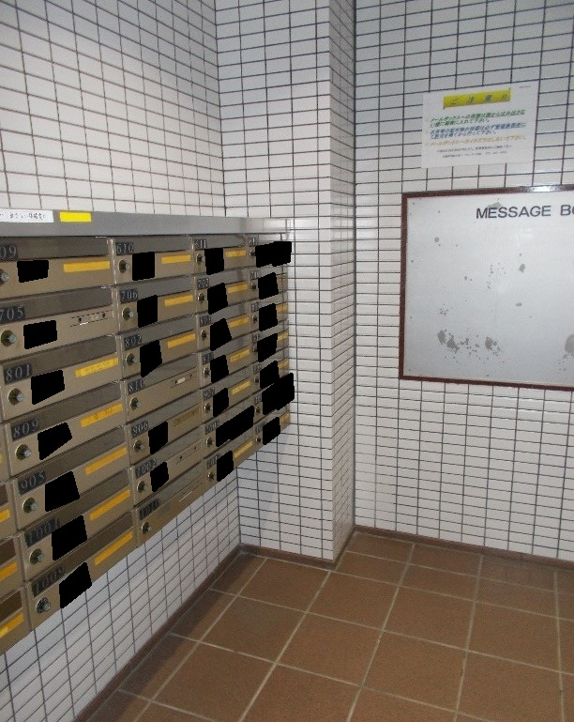
郵便ポスト

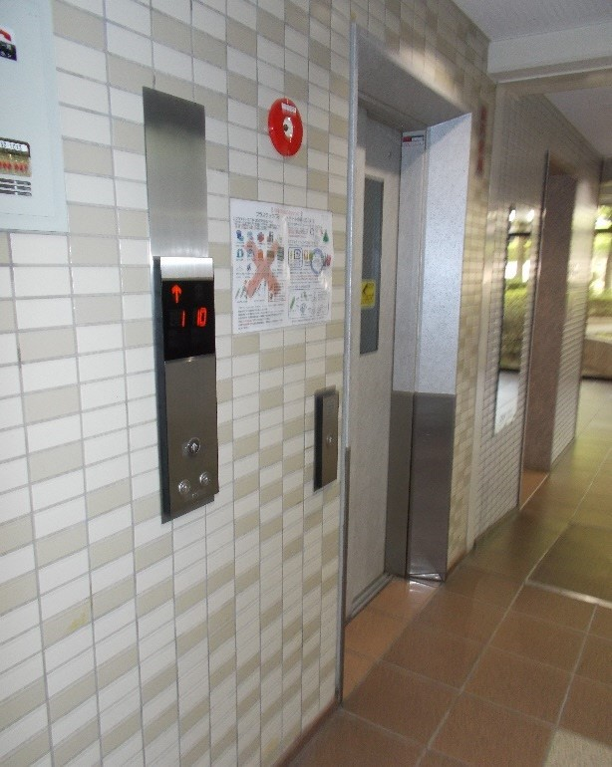
エレベーター

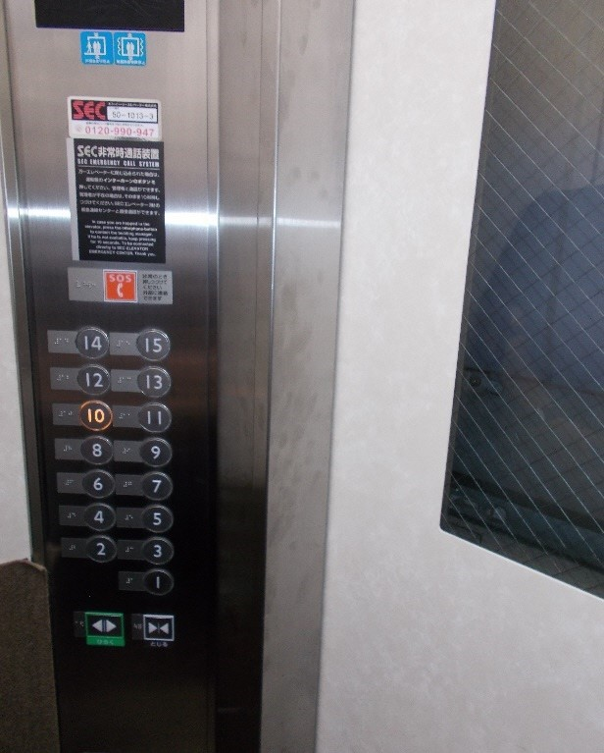
エレベーター（内側から撮影）

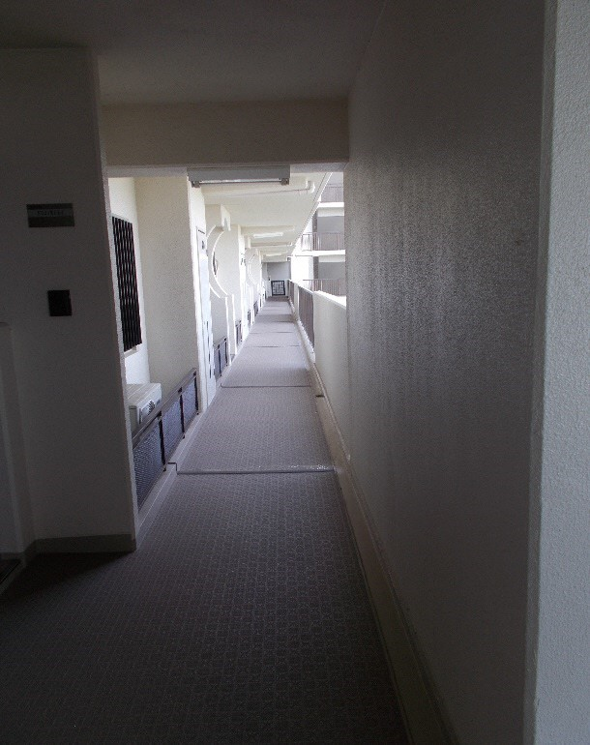
通路

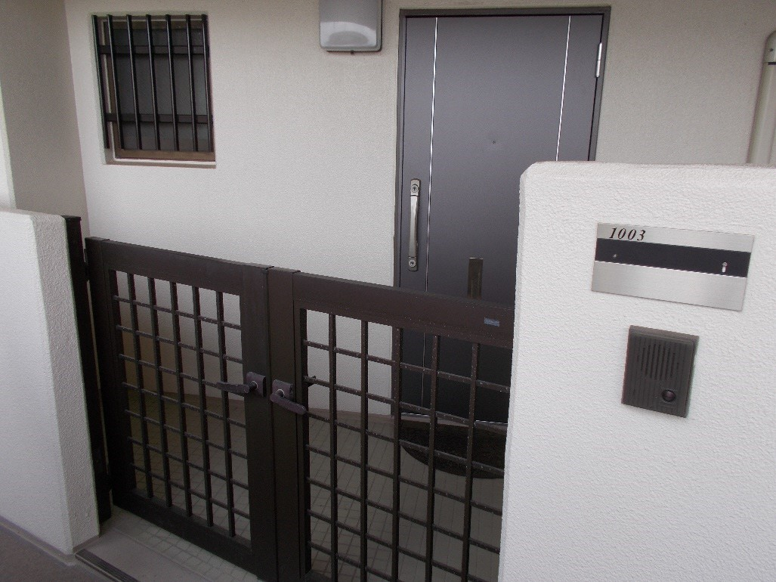
玄関ポーチ
公売財産
公売財産
公売財産
公売財産

